BASE DE DATOS DE VIBRACIONES DEL INSHT
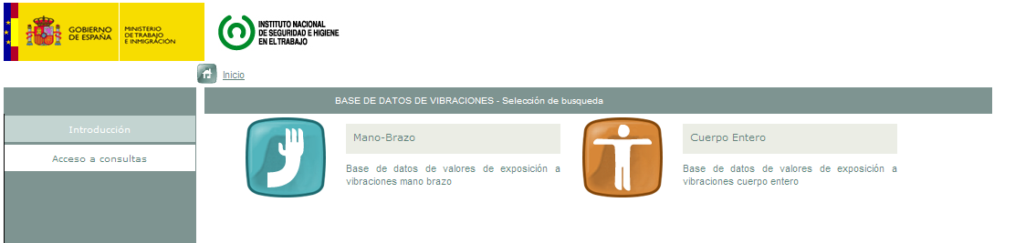
El objetivo de la presente base de datos es aportar en algunos casos, la información apropiada que facilite la evaluación de la exposición a vibraciones mecánicas generadas por un equipo de trabajo basándonos en los valores indicados en la misma.

METODOLOGÍA
Para la realización de una evaluación por estimación a partir de los valores que figuran en la presente base de datos debemos tener en cuenta los siguientes puntos:

- Definir bien las tareas que contribuyen en mayor medida al nivel de vibraciones en el puesto de trabajo.
- Identificar con la mayor precisión posible el equipo de trabajo utilizado (marca, modelo, potencia, útiles, etc.)
- Condiciones de trabajo y modos de funcionamiento de las tareas y los equipos de trabajo.
- Determinación con exactitud del tiempo real de exposición a las vibraciones

Con esta información se accede a la base de datos y si figura en ella un equipo de trabajo, modo de funcionamiento y tareas realizadas similares a nuestro caso se calcula en base al tiempo de exposición el A(8) según lo indicado en el Apéndice 2 : Evaluación del riesgo de la Guía Técnica de Vibraciones del INSHT

Como ayuda para el cálculo del A(8) se puede acceder desde la propia base de datos mediante la pulsación de la casilla de "Calculadores", al calculador de vibraciones que figura en la pagina web del INSHT.

Acceda a las bases de datos pinchando sobre los iconos

